学号 姓名
- 设有关系模式R(U, F), 其中 U={A，B，C，D，E }，F = {A →C，B →D，D →E，AD →B }，
- 候选码是什么？
- 求AB的闭包
- 分解为 R1{A，B，C}，R2{B，D，E}是否具有无损连接性？是否保持函数依赖分解？
- 分解为 R1{A，B，C}，R2{B，D}，R3{D，E}是否具有无损连接性？
- F的最小函数依赖集
- 试问R最高为第几范式，并解释原因？
- 如果R不是3NF，将其分解，且满足3NF，且满足无损连接和保持函数依赖。
- 如果R不是BCNF，分解R，要求满足BCNF和无损连接分解

答案：
- AB，AD
- ABCDE
- 具有无损连接性，不保持函数依赖分解
- 具有无损连接性

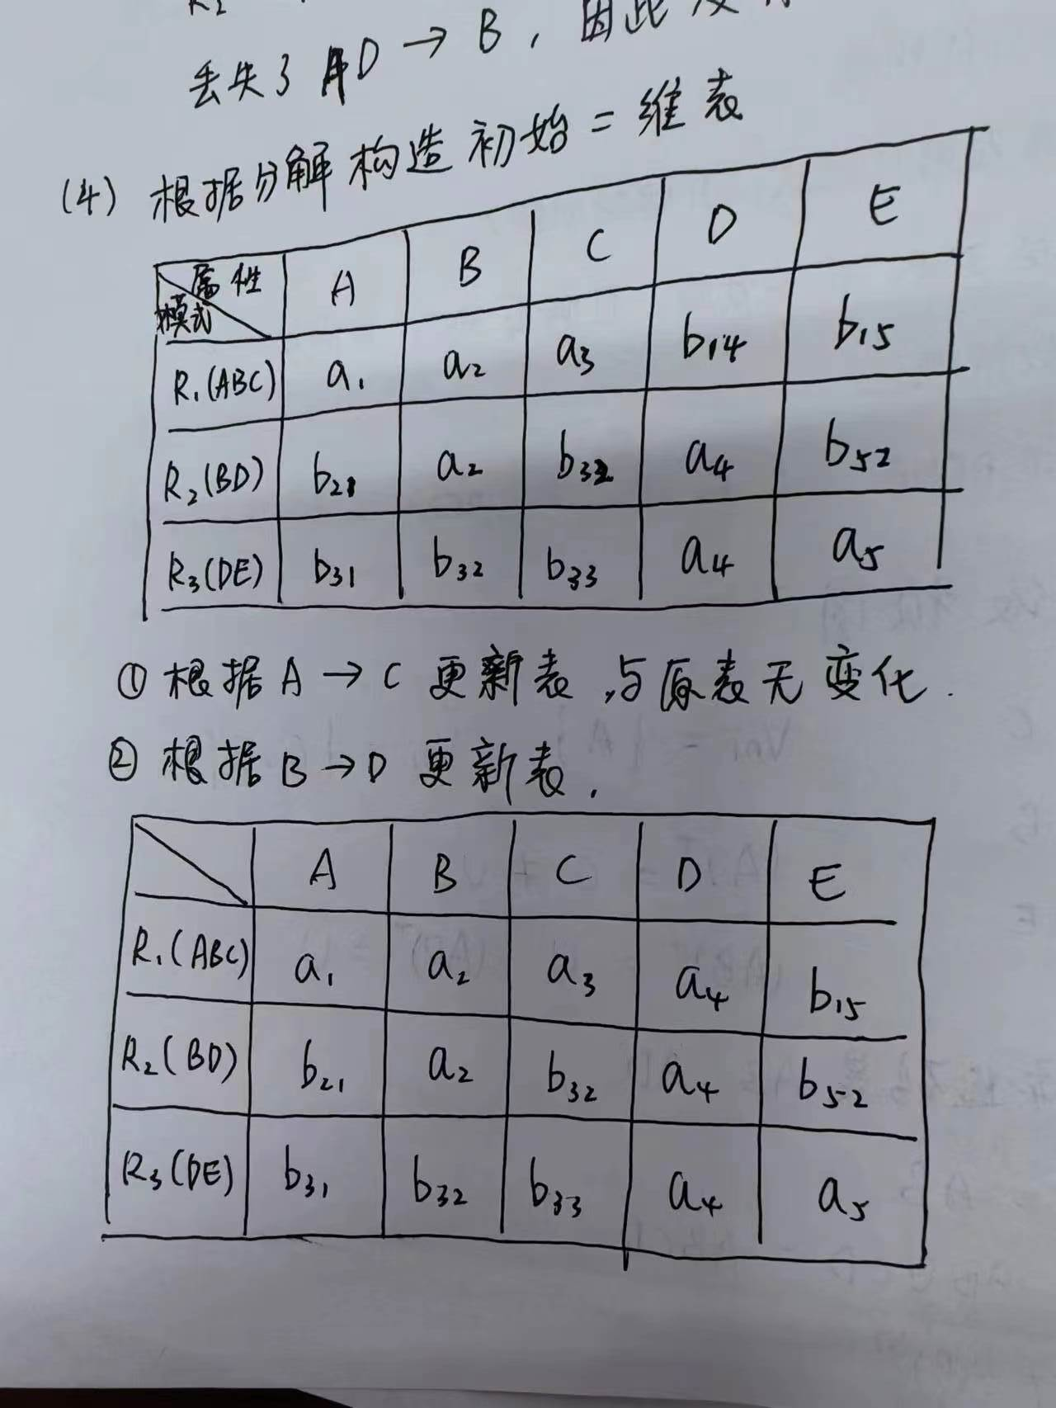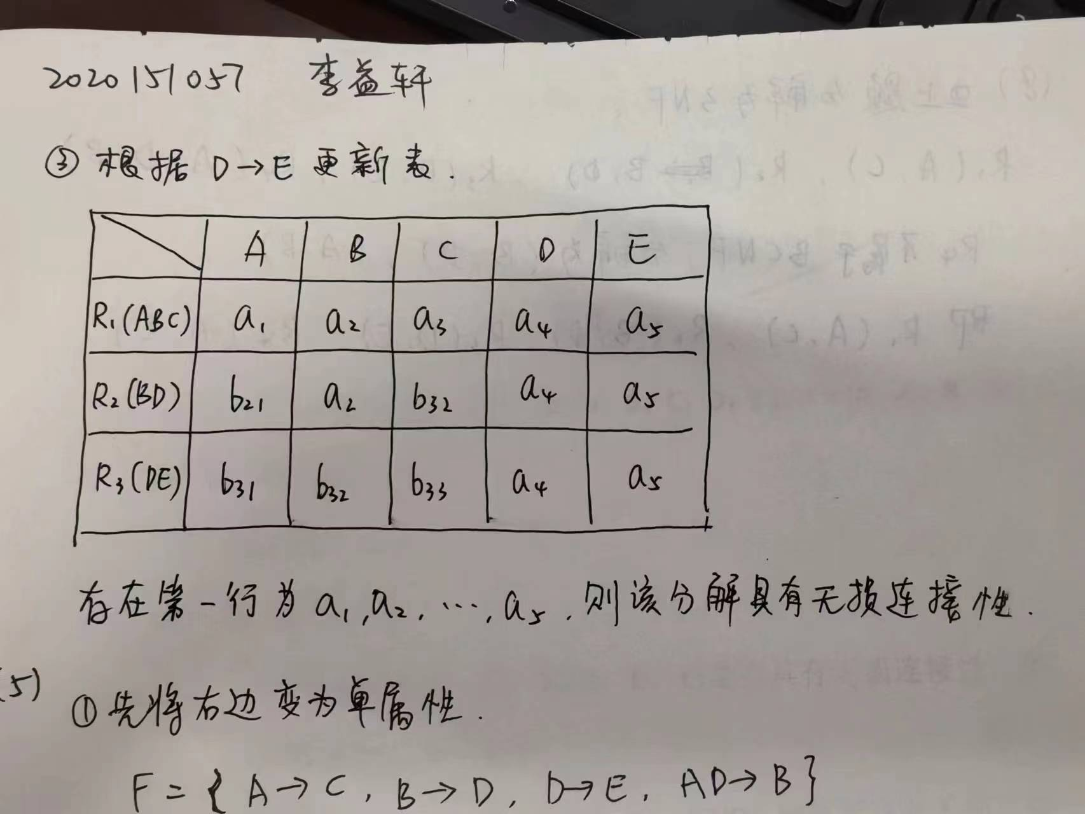
- F的最小函数依赖集 F ‘ = {A →C，B →D，D →E，AD →B }
- 因为A，Ｂ，Ｄ 为主属性，C E为非主属性，A →C，D →E为对码的部分依赖，不满足２NF，故R最高为１NF。
- {A,C} {D,E} {A D B} 满足3NF，且满足无损连接和保持函数依赖
- {A,C} {D,E} {A D B} 不满足BCNF，
分解为 {A,C} {D,E} {A B} {B D}
